проект

Переславль-Залесская городская Дума

шестого созыва

РЕШЕНИЕ

от_____ _____2014г.
г. Переславль-Залесский

О присвоении наименований улицам
в городе Переславле-Залесском

В соответствии с Федеральным законом от 6 октября 2003 года № 131-ФЗ «Об общих принципах организации местного самоуправления в Российской Федерации», Положением о порядке присвоения наименований улицам, площадям и иным территориям проживания в городе Переславле-Залесском, утвержденным решением Переславль-Залесской городской Думы от 21.07.2011 № 96, рассмотрев протокол Комиссии по присвоению наименований улицам, площадям и иным территориям проживания граждан в городе Переславле-Залесском от 24.03.2014 № 2/14,

Переславль-Залесская городская Дума РЕШИЛА:

1. Присвоить наименования вновь образованным улицам, расположенным в юго-западной части города, согласно приложению к настоящему решению:
1.1. улица Сосновая;
1.2. улица Березовая.
2. Опубликовать настоящее решение в газете «Переславская неделя» и на официальном сайте органов местного самоуправления города Переславля-Залесского.
3. Настоящее решение вступает в силу с момента подписания.

Мэр города Переславля-Залесского

Д.В.Кошурников

Председатель
Переславль-Залесской городской Думы

С.В.Корниенко

Согласовано:

Зам.Главы Администрации Л.В.Петрова

Начальник юридического управления
Администрации г.Переславля-Залесского Е.В.Николаева

Начальник управления архитектуры и
градостроительства Администрации
г.Переславля-Залесского – Главный архитектор А.Ю. Цымбалов

Начальник отдела архитектуры
управления архитектуры и градостроительства
Администрации г.Переславля-Залесского И.В.Эдельман

Васьковская Жанна Валерьевна 3 50 70

Приложение
к решению городской Думы
от___________№________

СХЕМА
расположения улиц в юго-западной части г. Переславля-Залесского
для присвоения наименований

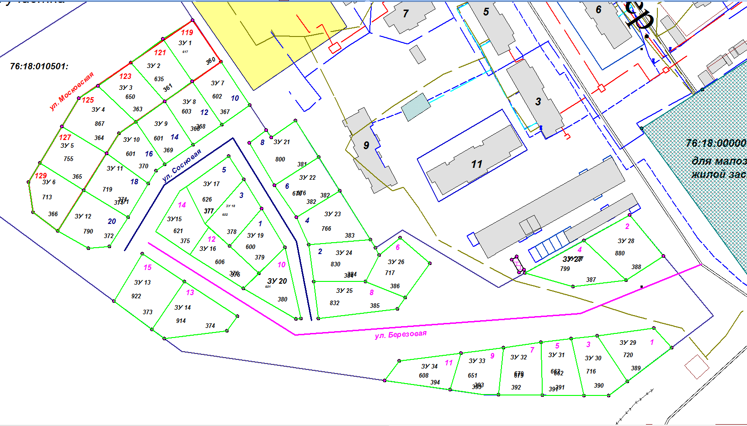

Пояснительная записка

В связи с формированием земельных участков под индивидуальное жилищное строительство для льготной категории граждан в юго-западной части города появилась необходимость в наименовании новых образовавшихся улиц.
24 марта 2014 года состоялось заседание Комиссии по присвоению наименований улицам, площадям и иным территориям проживания граждан в городе Переславле-Залесском, на котором был рассмотрен данный вопрос. Было рассмотрено два варианта: назвать улицы в честь какого-либо исторического события, известной личности, но в этом случае необходимо провести дополнительную работу по сбору сведений, согласований. Второй вариант – присвоить наименование, не привязываясь к историческим событиям и личностям. Поскольку уже часть земельных участков оформляются гражданами с ориентировочным адресом в документах, необходимо решить вопрос с присвоением наименований новым улицам как можно скорее. Поэтому в данном случае был предложен второй вариант. На перспективу предложили создать базу данных, включающую в себя сведения об исторических событиях и людях, в честь которых можно присваивать новые наименования. По итогам обсуждений предложено следующее:
первому ряду земельных участков (с 1 по 6), согласно схеме расположения по результатам межевания, продолжить нумерацию по ул. Московской;
присвоить наименование «улица Сосновая» улице, расположенной в юго-западной части города, согласно схеме расположения по результатам межевания;
присвоить наименование «улица Березовая» улице, расположенной в юго-западной части города, согласно схеме расположения по результатам межевания.

Председатель Комиссии по присвоению наименований
улицам, площадям и иным территориям проживания
граждан в городе Переславле-Залесском Л.В.Петрова

